**ASSUNTO :. INDICO AO DEPARTAMENTO COMPETENTE QUE SEJA REALIZADO REALIZAÇÃO DE REPAROS NA MALHA ASFÁLTICA DA RUA FRANCISCO MANARA NO JARDIM NOVACOOP.**

**DESPACHO:.**

**SALA DAS SESSÕES ____/____/_____**

**PRESIDENTE DA MESA**

**INDICAÇÃO Nº , DE 2020**

**SENHOR PRESIDENTE,**

**SENHORES VEREADORES,**

INDICO ao Exmo Senhor Prefeito Municipal para que o juntamente ao departamento competente, que realize realização de reparos na malha asfáltica da Rua Francisco Manara no Jardim Novacoop.

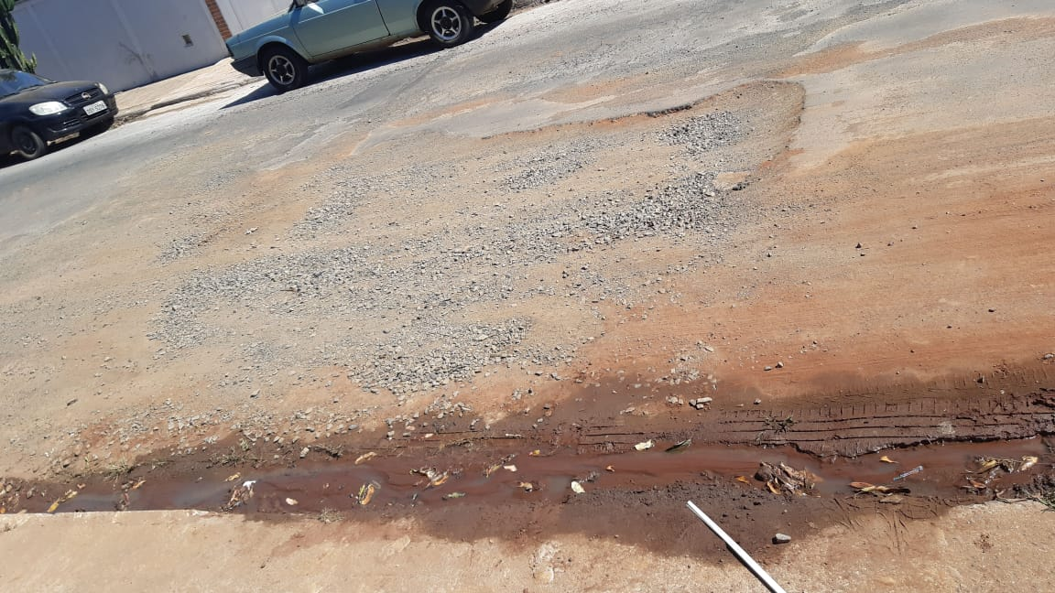

SALA DAS SESSÕES “VEREADOR SANTO RÓTOLLI”, aos 06 de novembro de 2020.

**VEREADOR LUIS ROBERTO TAVARES**